Отчёт по лабораторной работе №6
  - Дисциплина: Архитектура компьютеров
Мухина Ксения Николаевна
Содержание

1. Цель работы
Освоить арифметические инструкции языка ассемблера NASM.

2. Выполнение лабораторной работы
Далее описываемая работа была выполнена на виртуальной машине Oracle VirtualBox с ОС Linux Ubuntu.
- Символьные и численные данные в NASM
Перед началом работы создадим каталог lab06, перейдём в него и создадим файл lab6-1.asm.
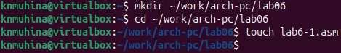
Создание каталога и файла для работы.
Введём в файл текст программы из листинга, представленного в лабораторной работе, и создадим исполняемый файл.
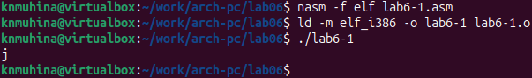
Программа lab6-1.
Результат программы - ‘j’, так как программа складывает двоичные коды символов ‘6’ и ‘4’ (00110110 + 00110100), в результате выдавая сумму 01101010 (106), то есть код символа j.
Изменим некоторые строки программы следующим образом:
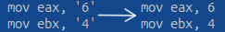
Изменение программы lab6-1.
Теперь запустим программу.
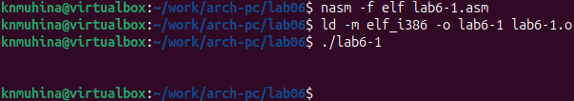
Изменённая программа lab6-1.
В данном случае результатом программы является код 10, который принадлежит символу перевода строки. Вследствие, при работе программы мы не видим никаких символов.
Чтобы программа корректно работала с числами, в файле in_out.asm реализованы подпрограммы для преобразования ASCII символов в числа и наоборот. Используем эти функции для следующей программы.
Создадим файл lab6-2.asm, в который введём текст программы из листинга, представленного в лабораторной работе, и создадим исполняемый файл.
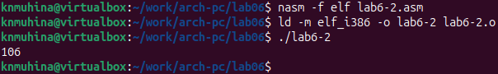
Программа lab6-2.
В результате мы получим число 106. В данном случае команда add складывает десятичные коды символов ‘6’ и ‘4’ (54 + 52). В отличие от предыдущей программы, функция iprintLF позволила вывести само число, а не символ, кодом которого оно является.
Изменим некоторые строки программы следующим образом:

Изменение программы lab6-2.
Теперь запустим программу.
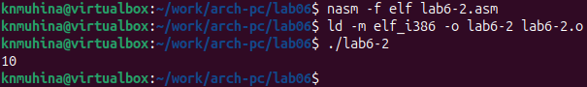
Изменённая программа lab6-2.
Теперь результатом является число 10, то есть сумма чисел 6 и 4.
Заменим функцию iprintLF на iprint:
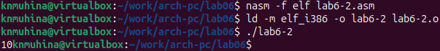
Изменённая программа lab6-2.
Результат вычислений является таким же, однако изменённая функция не включает в себя перевод строки. По этой причине поле ввода команды появилось на той же строке, что и результат программы.
- Выполнение арифметических операций в NASM
В качестве примера выполнения арифметических операций приведём программу вычисления остатка в выражении (5*2 + 3)/3.
Создадим файл lab6-3.asm, в который введём текст программы из листинга, представленного в лабораторной работе, и создадим исполняемый файл.
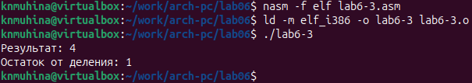
Программа lab6-3.
Программа сработала корректно и выдала верный результат.
Изменим программу так, чтобы она выводила остаток, получившийся в результате вычисления выражения (4*6 + 2)/5. Изменим некоторые строки программы следующим образом:
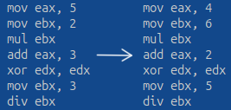
Изменение программы lab6-3.
Теперь запустим программу.
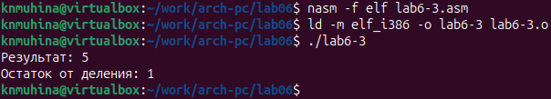
Изменённая программа lab6-3.
Программа выдала верный результат.
В качестве другого примера рассмотрим программу вычисления варианта задания по номеру студенческого билета. Создадим файл variant.asm, введём в него текст программы из листинга, представленного в лабораторной работе.
Создадим исполняемый файл и запустим программу.
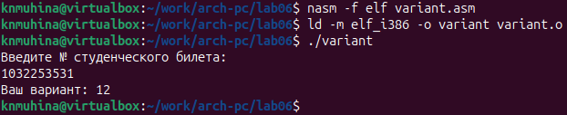
Программа variant.
Программа выдала верный результат. В ходе вычислений программа разделила число (номер билета) на 20, получив остаток 11. Далее она прибавила к получившемуся остатку 1, и итоговое число вывела как результат работы программы.
Разберём подробнее листинг программы.
В приведённом в лабораторной работе листинге строки
mov ecx, x
mov edx, 80
call sread
используются для ввода номера студенческого билета с клавиатуры и его записи для последующей работы с номером.
Инструкция ‘call atoi’ используется для перевода введённого номера, представленного ASCII символами, в число, которое будет использовано для вычисления варианта. Число будет записано в регистр eax как будущее делимое.
Строки
xor edx, edx ; обнуление для корректной работы div.
mov ebx, 20 ; запись делителя в ebx.
div ebx ; деление номера на 20. Остаток от деления записывается в регистр edx.
inc edx ; увеличение остатка от деления на 1.
отвечают за само вычисление варианта. В качестве комментариев даны пояснения к каждой инструкции.
Строки
mov eax, rem
call sprint
отвечают за вывод на экран сообщения ‘Ваш вариант:’.
Строки
mov eax, edx
call iprintLF
отвечают за вывод на экран результата вычислений.

3. Задания для самостоятельной работы
Напишем программу для вычисления выражения (8x - 6)/2. Мы выбрали именно данное выражение, так как оно является 12 вариантом задания.
Листинг 1. Программа variant12.asm
%include 'in_out.asm'
SECTION .data
var: DB 'Вычисление (8x - 6)/2', 0
msg: DB 'Введите x: ', 0
res: DB 'Результат: ', 0
SECTION .bss
x: RESB 80
SECTION .text
GLOBAL _start
_start:
mov eax, var
call sprintLF
mov eax, msg
call sprint
mov ecx, x
mov edx, 80
call sread
mov eax, x
call atoi
mov ebx, 8
mul ebx
sub eax, 6
xor edx, edx
mov ebx, 2
div ebx
mov ebx, eax
mov eax, res
call sprint
mov eax, ebx
call iprintLF
call quit
Проверим работу программы для значений 1 и 5.
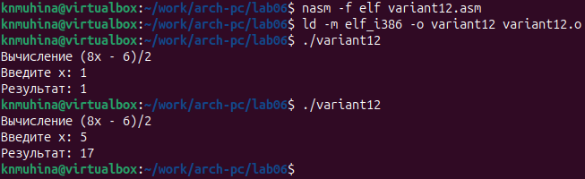
Программа variant12.
Программа сработала корректно и выдала корректный результат.

4. Выводы
В ходе выполнения лабораторной работы мы освоили арифметические инструкции языка ассемблера NASM.

Список литературы
- Файл “Лабораторная работа №6. Арифметические операции в NASM.pdf”

